Перспективное планирование образовательной деятельности с использованием развивающих игр В. Воскобовича
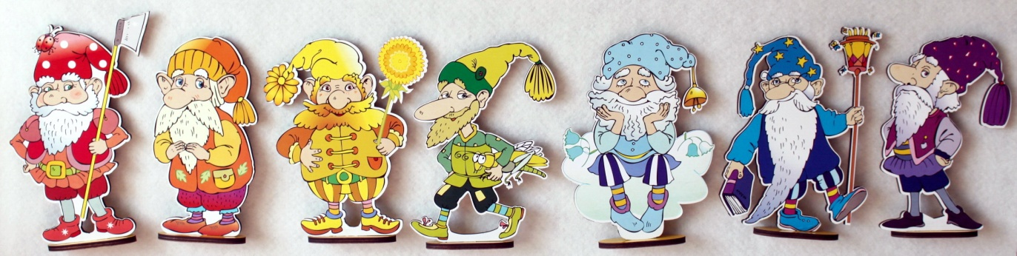
Младший дошкольный возраст (3-4 года)
Месяц | Тема | Задачи
СЕНТЯБРЬ | «Помоги гномикам найти свой домик»  (I неделя) | Формирование умения классифицировать предметы по цвету; развитие инициативного общения ребёнка взрослым;  стимулирование к проявлению доброжелательности, сопереживания, стремления оказать помощь.
 | «Дружные гномики»  (II неделя) | Вовлечение детей в игровую ситуацию, развитие навыков общения; побуждение к сочувствию и эмоциональной отзывчивости; развитие умения группировать предметы по цвету и размеру; формирование понятий «один» и «много»; стимуляция стремления оказывать помощь.
 | «Подарки Слона Лип – Лип»  (III неделя) | Развитие умения соотносить предметы по цвету; стимулирование речевого общения; развитие стремления оказать помощь, проявлять доброжелательность.
 | «Как гномики Желе и Кохле пошли в гости к гномику Зеле»  (IV неделя) | Приобщение к элементарным правилам взаимоотношения со сверстниками и взрослыми, установление позитивных взаимоотношений; закрепление представлений об основных цветах; развитие речи.
ОКТЯБРЬ | «Жили – были гномики»  (I неделя) | Содействовать формированию у детей умения понимать чувства других по выражению глаз, положению бровей, губ, по облику, определять эмоциональное состояние (грустный, весёлый, сердитый, печальный и т.д.); обучение классификации объектов по заданному признаку; формирование пространственных представлений.
 | «Помоги грустным гномикам перебраться на левый берег»  (II неделя) | Развитие эмоциональной отзывчивости; формирование пространственных представлений; обучение приёмам конструирования; развитие мелкой моторики; развитие речи.
 | «Цветы для Пчёлки Жужи»  (III неделя) | Закрепление умения выделять предмет по цвету; повторение понятий «один, много, ни одного».
 | «Пчёлка Жужа собирает нектар»  (IV неделя) | Закрепление умения выделять признак – цвет; тренировка концентрации внимания.
НОЯБРЬ | «Подружки Пчёлки Жужи»  (I неделя) | Закрепление умения выделять признак – цвет; развитие умения группировать по цвету.
 | «Ягоды на Поляне»  (II неделя) | Закрепление умения выделять признаки – цвет, размер; повторение понятий «один, много, ни одного, счёт до 3-х; тренировка умения работать в группе (3 человека).
 | «Лесная поляна»  (III неделя) | Закрепление умения выделять признаки – цвет, размер; повторение понятий «один, много, ни одного», счёт до 3-х; закрепление умения сравнивать группы предметов.
 | «Слон Лип – Лип собирает ягоды»  (IV неделя) | Закрепление умения выделять признаки, размер; тренировка концентрации внимания.
ДЕКАБРЬ | «Ягодное варенье»  (I неделя) | Закрепление умения выделять признаки – цвет; закрепление понятий «по одной», счёт до 3.
 | «Тук – Тук»  (II неделя) | Побуждение детей к ответам на вопросы воспитателя; расширение словарного запаса; активизация развития речи посредством игры; учить соблюдать очерёдность.
 | «Большие и маленькие»  (III неделя) | Формировать умение соотносить предметы по величине, одновременно различая их по цвету; активизация речи детей.
 | «Подбери признак»  (IV неделя) | Формирование у детей умения подбирать определения к существительным; обогащение активного словаря.
ЯНВАРЬ | «Покормим воронят»  (III неделя) | Развитие мелкой моторики; стимулирование чувства сопереживания к близкому.
 | «Искупаем слонят»  (IV неделя) | Развитие мелкой и крупной моторики; обучение классификации предметов по размеру (большой – маленький); формирование пространственных представлений.
ФЕВРАЛЬ | «К лягушатам в гости»  (I неделя) | Развитие основных движений; развитие слухового внимания.
 | «Путешествие по морю»  (II неделя) | Развитие мелкой моторики; развитие внимания; закрепление основных цветов.
 | «Паучок потерялся»  (III неделя) | Развитие мелкой моторики; развитие зрительно – моторной координации; развитие внимания; развитие тактильных ощущений.
 | «Помоги гномикам найти свой домик»  (IV неделя) | Формирование умения классифицировать предметы по цвету; развитие инициативного общения ребёнка взрослым;  стимулирование к проявлению доброжелательности, сопереживания, стремления оказать помощь.
МАРТ | «Подарки Слона Лип – Лип»  ( I неделя) | Развитие умения соотносить предметы по цвету; стимулирование речевого общения; развитие стремления оказать помощь, проявлять доброжелательность.
 | «Цветы для Пчёлки Жужи»  (II неделя) | Закрепление умения выделять предмет по цвету; повторение понятий «один, много, ни одного».
 | «Ягоды на Поляне»  (III неделя) | Закрепление умения выделять признаки – цвет, размер; повторение понятий «один, много, ни одного, счёт до 3-х; тренировка умения работать в группе (3 человека).
 | «Слон Лип – Лип собирает ягоды»  (IV неделя) | Закрепление умения выделять признаки, размер; тренировка концентрации внимания.
АПРЕЛЬ | «Пирог для Жужи»  (I неделя) | Закреплять умение выделять признак – цвет; развитие мелкой моторики.
 | «Соберём бусы»  (II неделя) | Формирование умения группировать геометрические фигуры по двум свойствам: цвету (зелёный, красный) и размеру (большой, маленький).
 | «Украсим коврик»  (III неделя) | Развитие у детей умения сравнивать два предмета по величине; активизация в речи детей слов «большой, маленький».
 | «К лягушатам в гости»  (IV неделя) | Развитие основных движений; развитие слухового внимания.
МАЙ | «Лесная поляна»  (I неделя) | Закрепление умения выделять признаки – цвет, размер; повторение понятий «один, много, ни одного», счёт до 3-х; закрепление умения сравнивать группы предметов.
 | «Слон Лип – Лип собирает ягоды»  (II неделя) | Закрепление умения выделять признаки, размер; тренировка концентрации внимания.
 | «Ягоды на Поляне»  (III неделя) | Закрепление умения выделять признаки – цвет, размер; повторение понятий «один, много, ни одного, счёт до 3-х; тренировка умения работать в группе (3 человека).
 | «Путешествие по морю»  (IV неделя) | Развитие мелкой моторики; развитие внимания; закрепление основных цветов.

